银川九中2015-2016届第三次月考试题
高三理科综合试卷
命题人：马晓玲 周瑾 李进孝
本试卷分第I卷（选择题）和第II卷（非选择题）两部分。考试结束后，只将答题卡交回。
可能用到的相对原子质量：H—1 C—12 N—14 O—16 S—32 Fe—56 Ba—137 Cu—64 Mn—55 Na—23 Cl—35.5 Ca—40
第Ⅰ卷（选择题，共126分）
注意事项：1.答题前，考生务必将自己的姓名、班级、学号填写在答题卡的密封线内。
2.选择题每小题选出答案后，将答案涂在答题卡上对应题目的相应位置上。如需改动，用橡皮擦干净后，再填其他答案标号。答案不能答在试卷上。
一、选择题：（本题共13小题，每小题6分。在每小题给出的四个选项中，只有一项是符合题目要求的。）
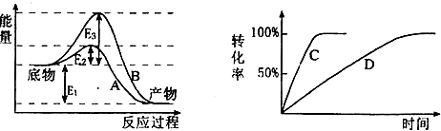
1、下面的曲线是同一反应的酶促反应和非酶促反应曲线，相关叙述正确的是 ( )

A．E1是酶促反应的活化能，A和C曲线是酶促反应曲线
B．E2是酶促反应的活化能，B和C曲线是酶促反应曲线
C．E3是酶促反应的活化能，B和C曲线是酶促反应曲线
D．E2是酶促反应的活化能，A和C曲线是酶促反应曲线
2、将叶面积相等的A.B两种植物的叶片分别放置在相同的、温度适宜且恒定的密闭小室中，给予充足的光照，利用红外测量仪每隔5min测定一次小室中的C02浓度，结果如图所示。 对此实验叙述正确的是( )
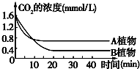

A．此实验可用于验证A植物比B植物具有更强的固定C0₂的能力
B．从开始到第10min期间，A、B两植物光合作用积累的有机物总量相等
C．20 min以后，两种植物叶片光合作用强度一直大于呼吸作用强度
D．若A植物在第5 min时光照突然降低，C₅含量将增加
3.下图为氨基酸和Na⁺进出肾小管上皮细胞的示意图。下表选项中正确的是( )

选项 | 管腔中氨基酸  →上皮细胞 | 管腔中Na⁺  →上皮细胞 | 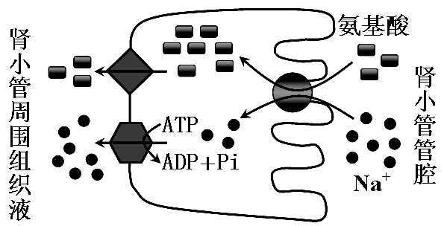  上皮细胞中氨  基酸→组织液
A | 主动运输 | 被动运输 | 主动运输
B | 被动运输 | 被动运输 | 被动运输
C | 被动运输 | 主动运输 | 被动运输
D | 主动运输 | 被动运输 | 被动运输
4．下图为某高等哺乳动物的一组细胞分裂图像，下列有关分析判断中正确的是（ ）
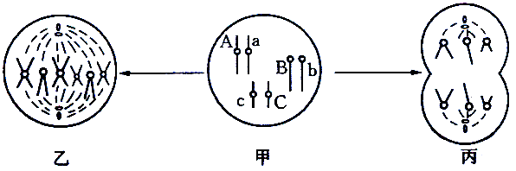

A．一般情况下，乙产生的子细胞只有一种基因型，丙产生的子细胞有两种基因型
B．甲→乙和甲→丙的分裂过程都有细胞周期
C．乙的子细胞是体细胞，丙的子细胞可以是精子
D．甲→乙和甲→丙的过程中遗传物质发生改变，属于可遗传的变异
5．用2mol·L^{—1}的乙二醇溶液和2mol·L^{—1}的蔗糖溶液分别浸浴某种植物细胞，观察质壁分离现象，得到其原生质体体积变化情况如下图所示。下列表述，正确的是（ ）
A．该细胞可能是某种植物分生区的细胞
B．用—定浓度的KNO₃溶液代替乙二醇溶液，可得到类似2mol·L^{—1}蔗糖溶液的实验结果
C．BC段表明该细胞开始因失水过多而逐渐死亡
D．AB段曲线表明细胞液浓度在逐渐增大
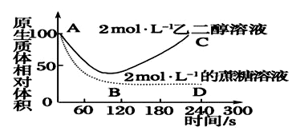

6.下图表示干细胞的三个发育途径，有关说法不正确的是（ ）
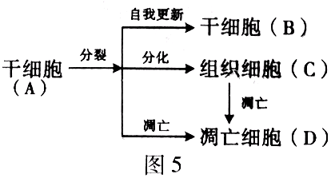

- A→B经过有丝分裂，B具有多向分化潜能
B. A→C经过细胞分化，C的遗传信息不发生改变
C. A→D受到信号调节,D内仍进行基因表达合成某些蛋白质
D. C→D受基因调控，该过程也可以称为细胞坏死
7．生活中的一些问题常涉及到化学知识，则下列叙述正确的是 （ ）
A. 氢氧化铁溶胶、水玻璃、淀粉溶液、PM2.5微粒均具有丁达尔效应
B．明矾和漂白粉常用于自来水的处理，两者的作用原理相同
C．氯化铁溶液可用于制作印刷电路板是因为其具有较强氧化性，与铜发生置换反应
D．高温能杀死流感病毒是因为构成病毒的蛋白质受热变性
8．设N_{A}为阿伏加德罗常数的值。下列叙述正确的是 ( )
A．lmol FeI₂与足量氯气反应时转移的电子数为2N_{A}
B．室温下，14.0g分子通式为C_{n}H_{2n}烯烃中含有的碳碳双键数目为N_{A}/n
C. 标准状况下，5.6 L O₂与适量Na加热反应，转移的电子数一定为N_{A}
D．氢氧燃料电池正极消耗22.4L（标准状况）气体时，电路中通过的电子数目为2N_{A}
9.有关下列四个常用电化学装置的叙述中正确的是( )
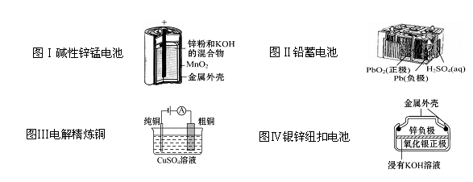

A.图Ⅰ所示电池中，负极电极反应为Zn-2e⁻Zn²⁺
B.图Ⅱ所示电池放电过程中，硫酸浓度不断增大
C.图Ⅲ所示装置工作过程中，电解质溶液中Cu²⁺浓度始终不变
D.图Ⅳ所示电池中，Ag₂O是氧化剂，电池工作过程中被还原为Ag
10．下列叙述中，正确的是
A．向Ba(OH)₂溶液中滴加NaHSO₄溶液至中性：H⁺+SO₄²⁻+Ba²⁺+OH⁻=BaSO₄↓+H₂O
B.氢氧化亚铁溶于稀硝酸：Fe(OH)₂+2H⁺Fe²⁺+2H₂O
C.将铝片加入烧碱溶液中：2Al+2OH⁻+2H₂O2AlO₂⁻+3H₂↑
D．氯化铝溶液中加入过量氨水反应实质是Al^{3＋}＋4NH₃·H₂O===AlO₂⁻＋4NH
11. 下列关于同温同压下的两种气体¹²C¹⁸O和¹⁴N₂的判断正确的是 ( )
A. 体积相等时具有的电子数相等 B. 原子数相等时具有的中子数相等
C. 体积相等时密度相等 D. 质量相等时具有的质子数相等
12.下列与有机物的结构、性质有关的叙述正确的是 ( )
A．苯和乙烯都能使溴水褪色，且反应原理相同
B．乙炔和苯均为不饱和烃，都只能发生加成反应
C．分子式为C₁₀H₁₄ 苯环上只有一个取代基的芳香烃，其可能的结构有3种
D．乙烯和氯乙烯都可以通过聚合反应得到高分子材料
13.X、Y、Z、W是短周期元素，原子序数依次递增。X与Z位于同一主族，Y 元素的+3价阳离子的核外电子排布与氖原子相同，Z原子的最外层电子数是次外层电子数的一半，Y、Z、W原子的最外层电子数之和为14。下列说法正确的是( )
A.气态氢化物的稳定性：X<Z<W
B. X、Z、W氧化物对应水化物酸性的强弱顺序为X<Z<W
C. Y的阳离子半径比W的阴离子半径小
D.室温下，含Y元素的盐形成的水溶液其pH<7
二、选择题: （本题共8小题，每小题6分。在每小题给出的四个选项中，第14～17题只有一项符合题目要求，第18～21题有多项符合题目要求。全部选对的得6分，选对但不全的得3分，有选错的得0分）
14．下列说法符合事实的是：( )
A 牛顿发现了行星的运动规律。 B．开普勒发现了万有引力定律。
C．亚里士多德指出力是改变物体运动状态的原因。
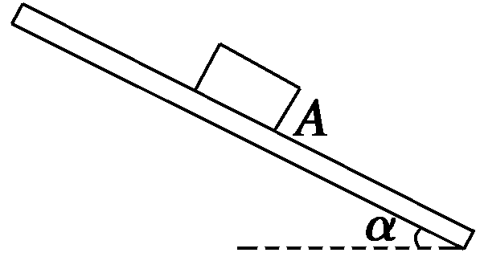
D．人造地球同步卫星的周期与地球自转周期相等。
15．如图所示，物体A放在倾斜的木板上，木板的倾角α为30°和45°时物块所受的摩擦力大小恰好相等，则物块和木板间的滑动摩擦因数为( )
A．1/2 B. /2 C. /2 D./2
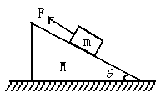
16. 如图，质量为M的楔形物块静置在水平地面上，其斜面的倾角为．斜面上有一质量为m的小物块，小物块与斜面之间存在摩擦．用恒力F沿斜面向上拉小物块，使之匀速上滑．在小物块运动的过程中，楔形物块始终保持静止．地面对楔形物块的支持力为（ ）
A． B．
C． D．
17.我国第一颗绕月探测卫星——“嫦娥一号”于2007年10月24日发射升空，是继人造地球卫星和载人航天之后，我国航天事业发展的又一个里程碑．设该卫星贴近月球表面的轨道是圆形的，且已知月球的质量约为地球质量的，月球的半径约为地球半径的，地球上的第一宇宙速度约为7.9km/s，则该探月卫星绕月运行的速率约为( )
A．17km/s B．11km/s C．1.8km/s D．36km/s
18.某人用手将1kg物体由静止向上提起1m, 这时物体的速度为2m/s, 则关于下列说法正确的是（ ）
A.手对物体做功12J B.合外力做功2J C. 物体克服重力做功10J D. 合外力做功12J
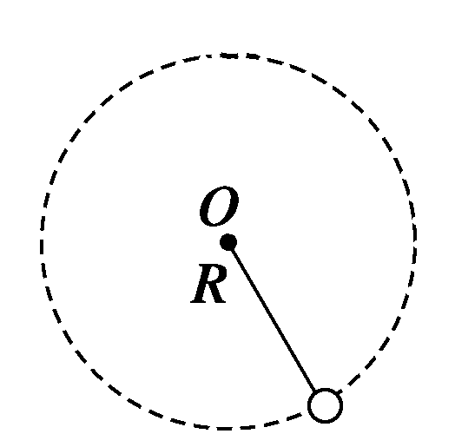
19．如图所示，用细绳拴着质量为m的物体，在竖直面内做圆周运动，圆周半径为R，则下列说法正确的是( )
A．小球过最高点时，绳子张力可以为零
B．小球刚好过最高点时的速度是
C．小球过最高点时的最小速度为零
D．小球过最高点时，绳子对小球的作用力可以与球所受的重力方向相同
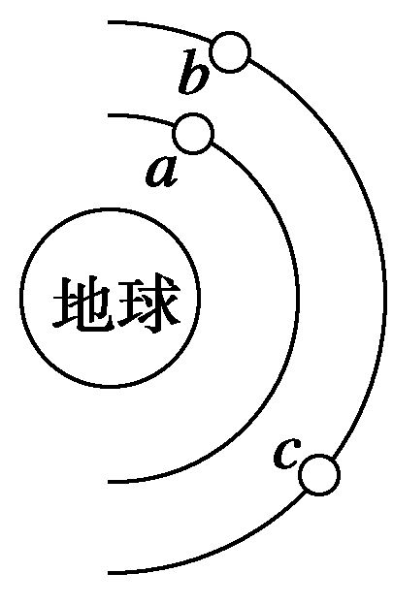
20．如图所示，a、b、c是地球大气层外圆形轨道上运动的三颗卫星，a和b质量相等且小于c的质量，则下列说法正确的是( )
A．b所需向心力最小
B．b、c的周期相同且大于a的周期
C．b、c的线速度大小相等，且小于a的线速度
D．b、c的向心加速度大小相等，且大于a的向心加速度
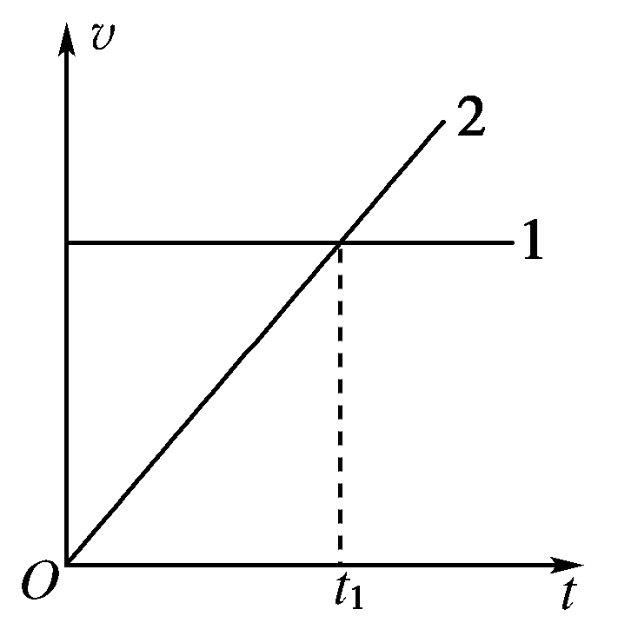
21．平抛运动可以分解为水平和竖直方向的两个直线运动，在同一坐标系中作出这两个分运动的v－t图线，如图所示．若平抛运动的时间大于2t₁，下列说法中正确的是 （ ）
A．t₁时刻的速度方向与初速度方向夹角为30°
B．图线2表示竖直分运动的v－t图线
C．t₁时间内的竖直位移与水平位移之比为1∶2
D．2t₁时刻的速度方向与初速度方向夹角为60°

第Ⅱ卷(非选择题，共174分)
三．非选择题：（包括必考题和选考题两部分。第22～32题为必考题，每个试题考生都必须作答。第33～40题为选考题，考生根据要求作答。）
（一）必考题（共129分）
22（6分）如图所示，螺旋测微器的读数为 mm；游标卡尺的读数为 cm。

0
45
40
35
3
4
5
主尺
游标
0
10
20

23(9分) 某同学设计了一个“探究加速度与物体所受合力F及质量m的关系”实验．如图a为实验装置简图，A为小车，B为电火花计时器，C为装有砝码的小桶，D为一端带有定滑轮的长方形木板，实验中认为细绳对小车拉力F等于砝码和小桶的总重量，小车运动加速度a可用纸带上点求得．
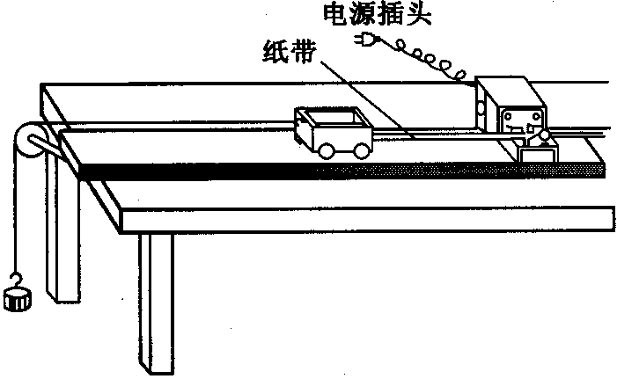
（1）图（b）为某次实验得到的纸带，其中每两个计数点之间有四个打点没有画出，根据纸带可求出小车的加速度大小为 m/s²．（保留二位有效数字）
单位：cm
题图(b)

2.40
2.89
3.39
D
B
A
C
题图(a)
a

（2）下列说法正确的是 。
A．每次改变小车质量时，应重新平衡摩擦力
B．实验时应先释放小车后接通电源
a
0
F
乙
丙
C．本实验小车质量A应远大于钩码C的质量
D．在用图象探究加速度与质量关系时，应作a-M图象好判断（M为小车质量）
甲
（3）实验时，某同学由于疏忽，遗漏了平衡摩擦力这一步骤，他测
量得到的a- F图像，可能是图中的图线 。(选填“甲”、
“ 乙”、“ 丙”)
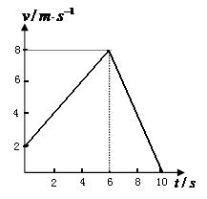
24（14分）质量为$3\text{Kg}$的物体在水平推力的作用下沿水平面作直线运动，一段时间后撤去，其运动的图像如图所示．取，求：
(1) 物体与水平面间的动摩擦因数；
(2) 水平推力的大小；
（3）内物体运动位移的大小．

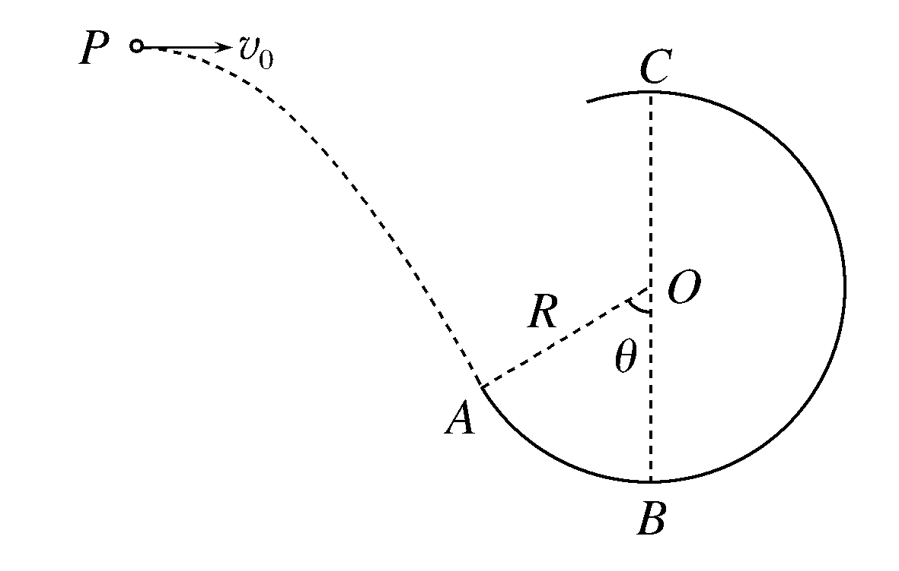
25．(18分) 如图，一个质量为0.6 kg的小球以某一初速度从P点水平抛出，恰好从圆弧ABC的A点的切线方向进入圆弧(不计空气阻力，进入圆弧时无机械能损失)．已知圆弧的半径R＝0.3 m，θ＝60°，小球到达A点时的速度v＝4m/s.(取g＝10 m/s²)求：
(1) 小球做平抛运动的初速度v₀和竖直高度
(2) 若圆弧轨道光滑，小球到达圆弧最高点C时对轨道的压力．
(3) 若小球通过最高点的速度$v^{'}=\sqrt{5}m/s$，则从A运动到C的过程中，小球克服摩擦力做的功。

26.(14分)2015年8月12日晚11时20分左右，天津港国际物流中心区域内瑞海公司所属危险品仓库发生的爆炸，造成了严重的人员伤亡，据瑞海国际官网信息，该公司仓储含以下种类物质：压缩气体天然气、易燃液体甲醇、乙酸乙酯、遇湿易燃物品电石、氰化钠、腐蚀品硫化碱等。
(1)由于CaC₂、金属钠、金属钾以及固体NaH等物质能够跟水反应给灾后救援工作带来了很多困难。如果在实验室，你处理金属钠着火的方法是 。（填序号）其中固体NaH与水反应的方程式为
A．泡沫灭火器 B．消防车喷水 c．沙土
(2)硫化碱其实就是我们常见的硫化钠，触及皮肤和毛发时会造成灼伤。①其水溶液呈强碱性，故俗称硫化碱。 ②其水溶液在空气中会缓慢地氧化成Na₂S₂O₃，该反应中还原剂与氧化剂物质的量之比为 。
(3)以上易燃液体甲醇是一种可再生能源，具有开发和应用的广阔前景，如：
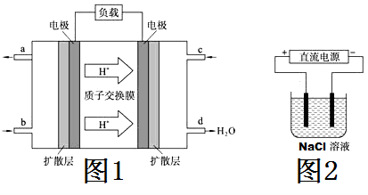

①2009年10月，中国科学院长春应用化学研究所在甲醇燃料电池技术方面获得新突破，组装出了自呼吸电池及主动式电堆．甲醇燃料电池的工作原理如图1所示．
该电池正极的电极反应式为 ；负极的电极反应式 ；工作一段时间后，当6.4g甲醇完全反应生成CO₂时，有 个电子发生转移．
②以上述电池做电源，用图2所示装置模拟氯碱工业，若只有铝棒和碳棒两个电极，则与电源负极相连的是 （铝棒或碳棒），写出电解该溶液总反应方程式
27.(15分) 含氮废水进入水体中对环境造成的污染越来越严重。某校环保小组的同学认为可以用金属铝将水中的NO还原成N₂，从而消除氮污染。
(1)配平以下有关的离子反应方程式：
NO＋Al＋H₂O―→N₂↑＋Al(OH)₃＋OH－
(2)以上反应中失电子的物质是 ，每生成1 mol还原产物，将有 电子发生转移。
(3)现需除去1 m³含氮0.3 mol的废水中的NO(设氮元素都以NO的形式存在)，则至少需要消耗金属铝的物质的量为
(4)该小组对某无色溶液所含离子进行分析，若溶液中只含有下列8种离子中的某几种：Na⁺、H⁺、Mg²⁺、Ag⁺、Cl⁻、OH⁻、HCO₃⁻、NO₃⁻。已知该溶液可与Al₂O₃反应则：
①该溶液与Al₂O₃反应后有Al³⁺生成，则原溶液中一定含有________，一定不会含有大量的________。
②该溶液与Al₂O₃反应后有AlO₂⁻生成，则原溶液中一定含有________，可能含有大量的________。
③写出该溶液与Al₂O₃反应生成AlO₂⁻的离子方程式：___________________。
28． (共14分) 人体血液里Ca²⁺离子的浓度一般采用g/cm³来表示。抽取一定体积的血样，加适量的草酸铵［(NH₄)₂C₂O₄］溶液，可析出草酸钙(CaC₂O₄)沉淀，将此草酸钙沉淀洗涤后溶于强酸可得一种弱酸草酸(H₂C₂O₄)，再用KMnO₄溶液滴定即可测定血液样品中Ca²⁺的浓度。某研究性学习小组设计如下实验步骤测定血液样品中Ca²⁺的浓度：
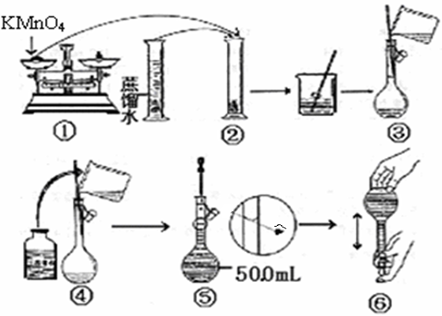
【配制KMnO₄标准溶液】下图是配制50mLKMnO₄标准溶液的过程示意图。

（1）上述过程中有两处错误，请你观察图示判断其中不正确的操作是（填序号）____________；
（2）如果按照图示的操作配制溶液，所得的实验结果将____________（填偏大或偏小）。
【测定血液样品中Ca²⁺的浓度】抽取血样20.00mL，经过上述处理后得到草酸，再用酸化的0.020mol/L KMnO₄溶液滴定，使草酸转化成CO₂逸出，这时共消耗12.00mL KMnO₄溶液。
（3）滴定时高锰酸钾需要酸化，从括号中选择酸化高锰酸钾溶液所用的酸（硫酸、盐酸、硝酸） ，确定反应达到终点的现象_____________________________。
（4）写出草酸跟酸性KMnO₄溶液反应的离子方程式为： ；反应中若转移0.2mol 电子生成标准状况下CO₂气体的体积为 L。
（5）根据所给数据计算血液样品中Ca²⁺离子的浓度为________mg/cm³。
29.（7分）下面是与高中生物实验有关的内容，请回答相关问题：
组别 | 实验材料 | 实验试剂 | 实验目的
A | 杨树根的永久装片 | —— | 高倍镜的使用
B | 新鲜的菠菜叶片 | 无水乙醇（丙酮）、SiO₂、层析液 | 观察叶绿体中的色素
C | 糖尿病人的尿液 | 斐林试剂 | 观察特定颜色
D | 洋葱根尖 | 解离液、龙胆紫溶液等 | 观察细胞的有丝分裂
（1）A组实验中用同一个显微镜观察了同一装片四次，每次仅调整目镜或物镜、细准焦螺旋，结果如下图所示。其中视野最暗的是________。
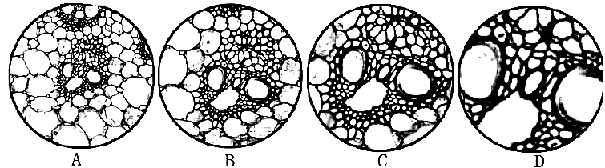

（2）B组实验中还需要加入的试剂是_______，其作用是_______________________。下面表示B组实验新鲜菠菜叶中四种色素在滤纸条上的分离结果示意图。其中色素带c_____________，呈现为______色。
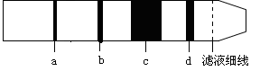

（3）C组实验观察到特定的颜色是____________，用正常人的尿液重复实验观察到的颜色是__________。
30．（10分）下图中甲细胞可产生抗体，乙表示正在出芽的酵母菌。
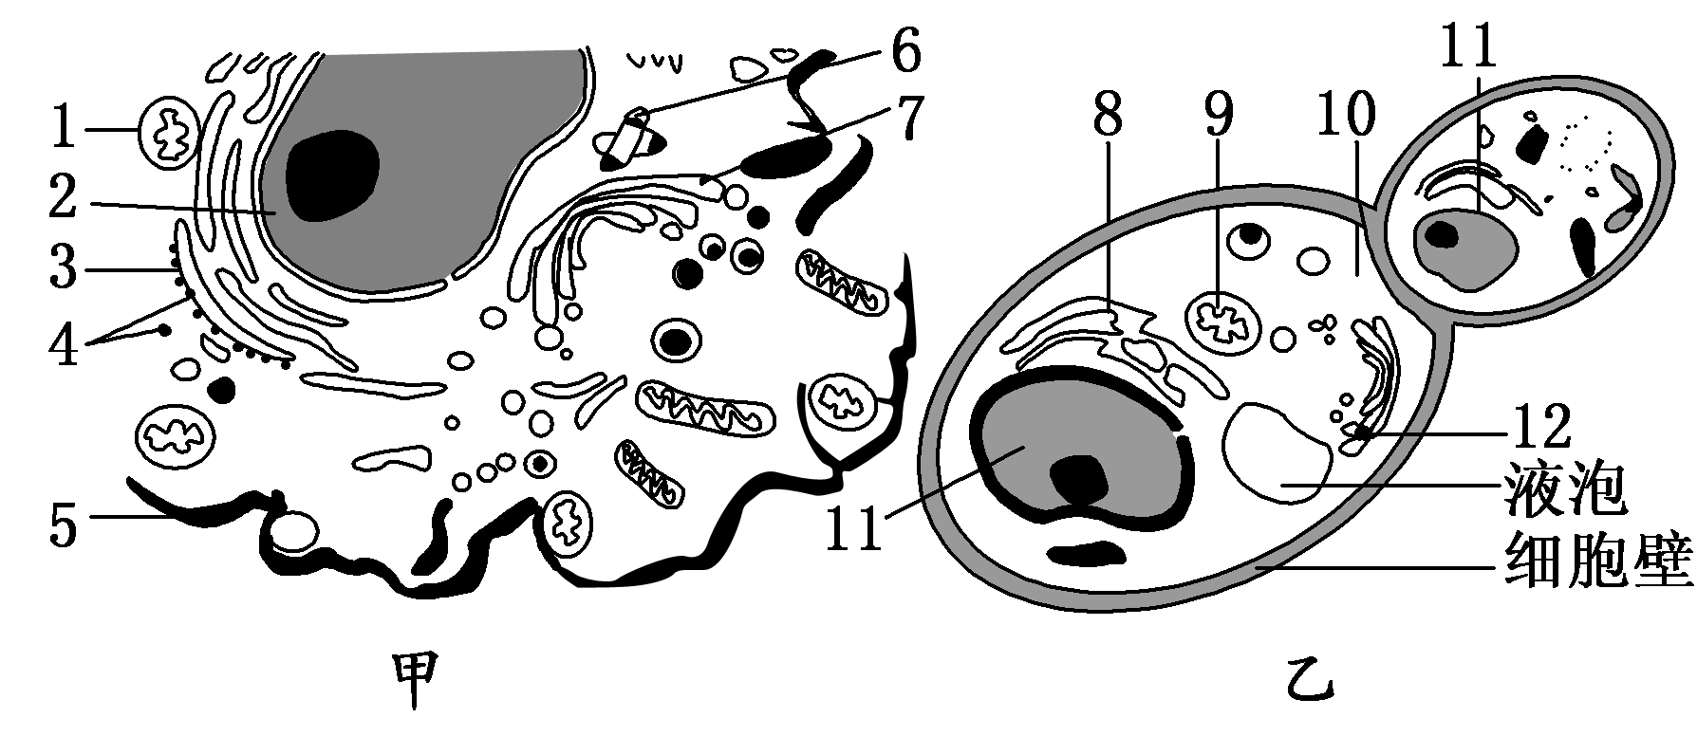

(1)上述细胞的结构中，属于细胞代谢和遗传控制中心的是[ ] ________；甲细胞可以由________分化而来。按顺序写出抗体合成与分泌过程中经过的细胞结构：________(用数字标号和箭头表示)。
(2)酵母菌产生酒精、CO2的场所是________，能产生的场所是________。(上述两空填写数字符号)。
(3)甲细胞比乙细胞代谢速率快，从结构方面找出一条原因：____ ____。（2分）
(4)从甲细胞[5]结构上提取了某种物质，用非酶法处理后，加入双缩脲试剂出现紫色；若加入斐林或班氏试剂并加热，出现砖红色沉淀，则说明该物质是________；此物质的存在体现了[5]结构具有________________的功能。
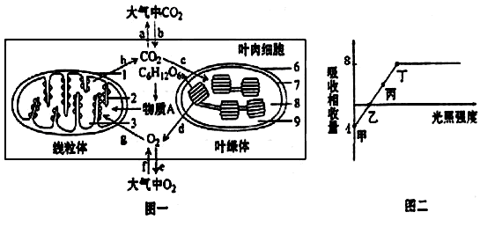

31.（10分）在高等植物细胞中，线粒体和叶绿体是能量转换的重要细胞器，请据图回答下列问题：
（1）图一中的物质A是 ，物质A进入线粒体的条件是 。
（2）在图二中乙～丙段时，限制光合作用的主要因素是 。
（3）在图二甲状态时，可以发生图一中的哪些过程？（用图中字母表示） 。
（4）在图二乙点所处的状态时，叶绿体内ATP移动的方向是 。线粒体中产生的CO₂的去向是 。
（5）如果在图二的丙点突然降低CO₂浓度，叶绿体内C₃化合物的相对含量的变化情况是 ，有机物（葡萄糖）的变化情况是 。
（6）在图二丁点所处的状态时，叶绿体中产生的O₂的去向是 。
（7）在图二丁点的光照强度时，植物实际光合量是 。（用CO₂的吸收量来表示）
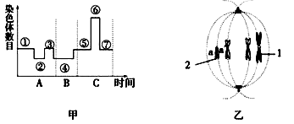
32.（12分）如图甲是某动物在生殖发育过程中细胞内染色体数目变化曲线，乙是该动物一个细胞的局部结构模式图。请分析完成下列问题：（A、B、C表示生理过程，①～⑦表示时期）

（1）该动物个体发育的起点是通过甲图中的［ ］ 形成的，在个体发育过程中只进行［ ］ 过程。
（2）姐妹染色单体分离发生在［ ］ 期和［ ］ 期。
（3）根据乙图细胞，该生物细胞中染色体数最多有 条。
（4）要鉴定乙图中1的主要成分，应选的试剂是 。
（5）若乙图a上某位点有基因B，a′上相应点的基因是b，发生这种变化的根本原因是 ，乙图细胞的分裂方式与其他体细胞的分裂方式相比较，其本质区是 。
33．[物理——选修3－3]（15分）
（1）．(5分)下列有关气体分子动理论的说法正确的是 （ ）
A．对一定质量气体加热，其内能一定增加
B．在一定温度下，某种气体的分子速率分布是确定的
C．气体的压强只跟气体的温度有关，温度越高压强越大
D．温度升高时每个气体分子的速率都将增大，因此气体分子的平均速率也将增大
（2）．（10分）如图所示，上端封闭下端开口的竖直玻璃管，以2m/s²的加速度上升，管内长10cm的水银将一段空气柱封闭，水银柱与玻璃管保持相对静止，已知大气压强为p₀=1.0×10⁵Pa，水银的密度为ρ=1.36×10⁴kg/m³，g=10m/s²，求管内空气柱的压强。
34.[ 物理——选修3－4]（15分）
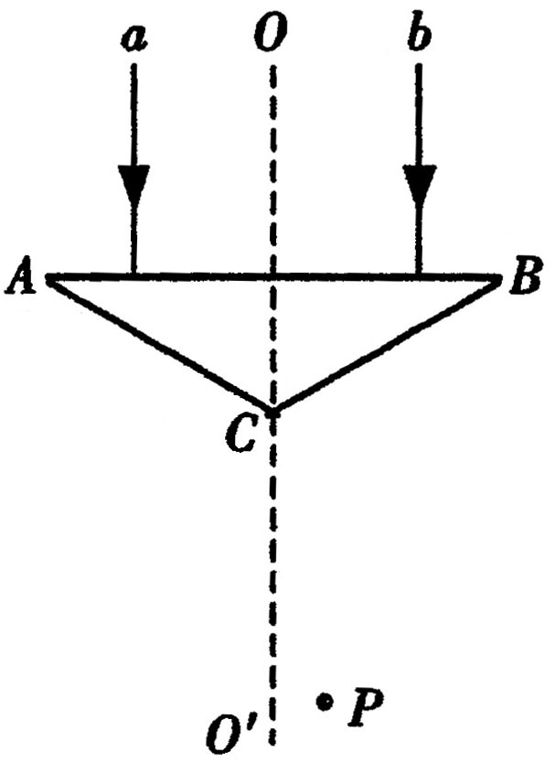
（1）（5分）如图所示，A、B、C为等腰棱镜，a、b两束不同频率的单色光垂直AB边射入棱镜，两束光在AB面上入射点关于OO/ 对称，两束光折射后相交于图中的P点，以下判断正确的是：
A．a光的折射率大于b光的折射率
B．在真空中，a光波长小于b光波长
C．a光通过棱镜的时间小于b光通过棱镜的时间
D．a、b两束光发生的干涉现象时，a光的条纹间距大于b光的条纹间距
E．a、b两束光从同一介质射入真空过程中，a光发生全反射临界角小于b光发生全反射临界角
（2）（9分）一简谐波在某时刻的波动图象如图（a）所示，经0.1s后变成图（b），如果波的传播周期T＞0.1s
① 求该波的频率?
② 求该波的波速?
35.（物理选修3—5）（15分）
（1）（5分）有一条捕鱼小船停靠在湖边码头，小船又窄又长（估计一吨左右）。一位同学想用一个卷尺粗略测定它的质量。他进行了如下操作：首先将船平行码头自由停泊，轻轻从船尾上船，走到船头后停下来，而后轻轻下船。用卷尺测出船后退的距离为d，然后用卷尺测出船长L，已知他自身的质量为m，则渔船的质量为（ ）
A．m(L+d)/d B．m(L－d)/d C．mL/d D．m(L+d)/d
（2）．（10分）为确定爱因斯坦的质能方程$ΔE=Δ{\text{mc}}^{2}$的正确性，设计了如下实验：用动能为$E_{1}=0\text{.}6\text{Mev}$的质子轰击静止的锂核${}_{3}^{7}{}\text{Li}$，生成两个$α$粒子，测得两个$α$粒子的动能之和为$E_{2}=\text{19}\text{.}9\text{Mev}$，求
（1）写出该反应方程。
（2）通过计算说明$ΔE=Δ{\text{mc}}^{2}$正确。（已知质子、$α$粒子、锂粒子的质量分别取$m_{p}=1\text{.}\text{0073}u$、$m_{α}=4\text{.}\text{0015}u$、$m_{\text{Li}}=7\text{.}\text{0160}u$）
36.【化学-选修2化学与技术】（15分）
37.【化学-选修3物质结构与性质】（15分）
周期表前四周期的元素a、b、c、d、e,原子序数依次增大。a是宇宙中最丰富的元素,b的价电子层中的未成对电子有3个,c的最外层电子数为其内层电子数的3倍,d与c同族,e的最外层只有1个电子,但次外层有18个电子。回答下列问题:
(1)b、c、d中第一电离能的大小顺序是 (填元素符号),e的价层电子轨道示意图为 。
(2)c的氢化物与d的氢化物的沸点大小顺序是 ；（填化学式）原因是
(3)a和其他元素形成的二元共价化合物中,分子呈三角锥形,该分子的中心原子的杂化方式为 ;以上元素形成的分子中既含有极性共价键,又含有非极性共价键的化合物是 、 (填化学式,写出两种)。
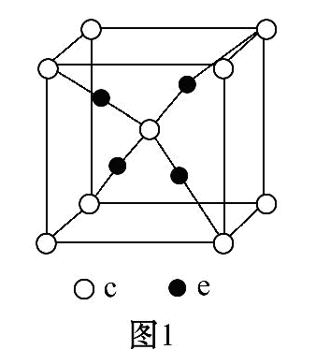
(4)这些元素形成的含氧酸中,分子的中心原子的价层电子对数为3的酸 ;（填化学式）酸根呈三角锥结构的酸是 。(填化学式)
(5) e和c形成的一种离子化合物的晶体晶胞结构如图1,则e离子的电荷为 ；其中c离子的配位数是 ；若已知该晶胞的边长为a pm，阿伏伽德罗常数为N_{A}，则该晶胞的密度为 g/cm³.
38.【化学—有机化学基础】(15分)
根据下面的反应路线及所给信息填空。
CH₃
NO₂

①
A
（C₇H₅NO₄）
乙醇，浓硫酸，△
②
NO₂
Fe、HCl、H₂O
③
NH₂
COOC₂H₅
COOC₂H₅

（1）① 的反应条件是： 。 ② 的反应类型是： 。 （苯佐卡因）
（2）反应②的化学方程式： 。
（3）苯佐卡因有多种同分异构体，其中—NH₂直接连在苯环上，分子结构中含有-COOR
官能团，且苯环上的一氯取代物只有两种的同分异构体共有六种，除苯佐卡因外，其中两种的结构简式是：
NH₂
CH₃CH₂COO
NH₂
HCOOCH₂CH₂

则剩余三种同分异构体的结构简式为： 、 、 。
39．【生物选做】（15分）
山楂酒具有活血、补气、健脾等功效，对恢复体力、增加精力、促进食欲有较显著的功效。以下为山楂酒制作的有关过程。分析回答下列问题。
主要原料 | 山楂
设备 | 榨汁机、发酵桶、地下室、大锅等
制作过程 | 山楂经充分水洗，用榨汁机榨汁。将山楂汁倒入发酵桶中，经7～10 d的发酵，即成果酒。将经过发酵的果酒滤出，倒入发酵容器内，存在地下室里，进行30 d的再发酵。并继续放置在阴凉的地下室进行陈酿，陈酿期间，要坚持倒桶(换桶)，并保持酒桶常满，即得原汁山楂酒
(1)请写出山楂酒制作的原理(用反应式表示)：_______________ ________。（1分）
(2)与山楂酒发酵有关的微生物主要是____________，在山楂酒制作中菌种的主要来源是______________。
(3)发酵的温度应该在__________℃，在发酵过程中要先通气后密封，先通气的原因是________________。
(4)检验是否产生酒精可在__________条件下，用________ ____试剂检验。
(5)若要进一步制作果醋，应在发酵液中加入____________菌种。
40．【生物选做】（15分）
请回答下列与哺乳动物精子和卵子发生有关的问题。
(1)精细胞经变形后，高尔基体发育形成精子的顶体，顶体内含有的________能协助精子穿过卵母细胞的放射冠和透明带。
(2)某动物排卵时，减数第一次分裂尚未完成，此时卵子处于________卵母细胞阶段，当该细胞发育至减数第二次分裂________期时，才具备受精能力。若在卵黄膜和透明带之间看到两个极体，则表明________（1分）过程已完成。
(3)为了获得更多的早期胚胎，常用________激素对供体进行处理，其目的是获得更多的________，经人工授精后可得到早期胚胎。
(4)若要通过胚胎移植获得遗传物质完全相同的两个新个体，可对发育到桑椹胚期或囊胚期阶段的早期胚胎进行________处理，再植入到受体内。若要对早期胚胎进行长期保存，应将其置于________条件下。

高三第3次月考生物试题答案
选择题：1 D 2 B 3 D 4 C 5 D 6 D
简答题：
29. 答案（每空1分，共7分）
（1）D （2）CaCO₃ 防止研磨中色素被破坏 叶绿素a 蓝绿色 （3）砖红色 蓝色
30. 答案（10分）
(1)2、11 细胞核 B细胞或记忆细胞(缺一不可) 4→3→7→5 (2)10 9、10 (3)甲细胞中线粒体(核孔、核糖体)的数量较乙细胞多(或甲细胞与外界接触面大，或膜面积、内质网面积大)（2分） (4)糖蛋白 进行信息交流
31. 答案（10分）
（1）丙酮酸 有氧存在 （2）光照强度 （3）f、 g 、h 、a (4)由类囊体薄膜向叶绿体基质 由线粒体扩散到叶绿体参与光合作用 （5）降低 降低 （6）部分扩散到线粒体参与呼吸，部分通过气孔进入大气 （7）12
32. 答案（12分）
(1) B 受精作用 C 有丝分裂 (2) ③ 减数第二次分裂后 ⑥ 有丝分裂后 (3) 16 (4) 甲基绿和双缩脲试剂 (5) 基因突变 子细胞染色体数目减半
39. 答案（15分）
(1)C₆H₁₂O₆――→2C₂H₅OH＋2CO₂（1分） (2)酵母菌 野生的酵母菌 (3)18～25 酵母菌在有氧条件下大量繁殖，增加菌种数量（2分） (4)酸性 重铬酸钾 (5)醋酸菌
40. 答案（15分）
(1)顶体酶 (2)初级 减二中 受精（1分） (3) 促性腺 卵母细胞 (4)胚胎分割 冷冻(或液氮)

2015-2016高三第三次月考化学答案
一选择题
7. D 8. B 9. D 10. C 11 .A 12. D 13.C
26. （14分）
(1)c (1分) NaH+H₂O=NaOH+H₂↑（2分）
(2) 1:1 （2分）
(3) ① O₂+4e⁻+4H⁺=2H₂O （2分） CH₃OH- 6e⁻ +H₂O=CO₂+6H⁺ （2分）
1.2N_{A}(7.224×10²³) （2分）
铝棒 2NaCl+2H₂O=H₂+Cl₂+2NaOH(电解)（2分）
27.（15分）
(1)6 10 18 3 10 6 （2分）
(2)Al （1分） 10 mol （1分） （3） 0.5 mol （1分）
(4)①H⁺ (2分) OH⁻、HCO₃⁻ （2分）
②OH⁻、Na⁺ （2分） Cl⁻、NO₃⁻ （2分）
③Al₂O₃+2OH⁻2AlO₂⁻+H₂O （2分）
28. （14分）每空2分
（1）②⑤ （2）偏小
（3）硫酸 最后一滴标准溶液使溶液由无色变为紫红色 ，且半分钟内不褪色(
（4） 2MnO₄―+5H₂C₂O₄+6H⁺＝2Mn²⁺+10CO₂↑+8H₂O 8.96L
（5）1.2
37. （15分）每空1分，2分的注明
(1)N>O>S 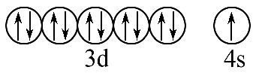
（2）H₂O>H₂S 水分子之间能形成氢键（2分）
(3)sp³ H₂O₂、N₂H₄
(4)HNO₂ 、 HNO₃ H₂SO₃(合理即可)
(5) +1 4 288×10³⁰/a³N_{A}（2分）
38(15分)
（1）KMnO₄（H⁺）（2分）， 酯化反应（或取代反应） （1分）
（2）（3分）

NO₂
浓硫酸
△
NO₂
COOC₂H₅
+ CH₃CH₂OH
+ H₂O

（3）（各3分）
NH₂
CH₃COOCH₂
NH₂
CH₂COOCH₃
NH₂
HCOOCHCH₃

2015-2016高三第三次月考物理答案
14 D 15 C 16 B 17 C 18 ABC 19 ABD 20 ABC 21 BC
22、(6分) 1.901 2.540 （每空3分）
23（9分）23. （1）0.49或0.50（3分） （2）C（3分） （3）丙 （3分）
24
（1）=0.2 （2）6N (3) 46N
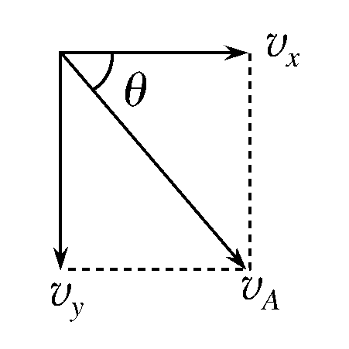
25解析：(1)小球到A点的速度如图所示，由图可知
v₀＝v_{x}＝v_{A}cosθ＝4×cos60°＝2 m/s
(2)v_{y}＝v_{A}sinθ＝4×sin60°＝2 m/s
由平抛运动规律得：v_{y}²＝2gh v_{y}＝gt
x＝v₀t得h＝0.6 m
取A点为重力势能的零点，由机械能守恒定律得：
mv_{A}²＝mv_{C}²＋mg(R＋Rcosθ)
代入数据得：v_{C}＝ m/s
由圆周运动向心力公式得：N_{C}＋mg＝m
代入数据得：N_{C}＝8 N
由牛顿第三定律得：小球对轨道的压力大小N′_{C}＝N_{C}＝8 N，方向竖直向上．
（3）W_{f}=0.6J
33、3-3(1)（5分）B
(2)．（10分）解：在封闭气体的水银柱与气体一起做加速运动时，以水银柱为研究对象，
受力分析如图所示。
设玻璃管的内横截面积为S，管内空气柱的压强为p，
则有F=pS，水银柱受大气压力F₀=p₀S，……2分
重力G=ρhSg，……2分
由牛顿第二定律，得p₀S－pS－ρhSg=ρhSa，……4分

解得，p=8.9×10⁴Pa。……2分
34、3-4.
（1）（6分）ABE
（2）f₁=2.5Hz f₂=7.5Hz （4分） v₁=30m/s v₂=90m/s（5分）

35、3-5. (1) （5分）B
(2)．（10分）解：(1)核反应方程为${}_{3}^{7}{}\text{Li}+{}_{1}^{1}{}H→2{}_{2}^{4}{}\text{He}$……2分
(2)核反应的质量亏损$Δm=m_{\text{Li}}+m_{p}−2m_{α}=0\text{.}\text{0203}u$，……2分
由质能方程可得，质量亏损相当的能量$ΔE=Δ{\text{mc}}^{2}=\text{18}\text{.}9\text{Mev}$……2分
而系统增加的能量$ΔE^{'}=E_{2}−E_{1}=\text{19}\text{.}3\text{Mev}$……2分
这些能量来自核反应中，在误差允许的范围内可认为相等，所以$ΔE=Δ{\text{mc}}^{2}$……2分
正确。

